Cài Phần Mềm visual studio 2019

Giới thiệu

Phần mềm visual studio là một cộng cụ lập do Microsoft phát triển được các lập trình viên sử dụng khá phổ biến trong lập trình các sản phẩm trên lền tảng .net framework. Phiên bản hiện tại là 4.7

Từ khóa:

**visual studio installer 2019**

ghi chú:

dung lượng máy của bạn phải trống ít nhất 20GB

Bước 1: Trang vào trang

<https://visualstudio.microsoft.com/downloads/>

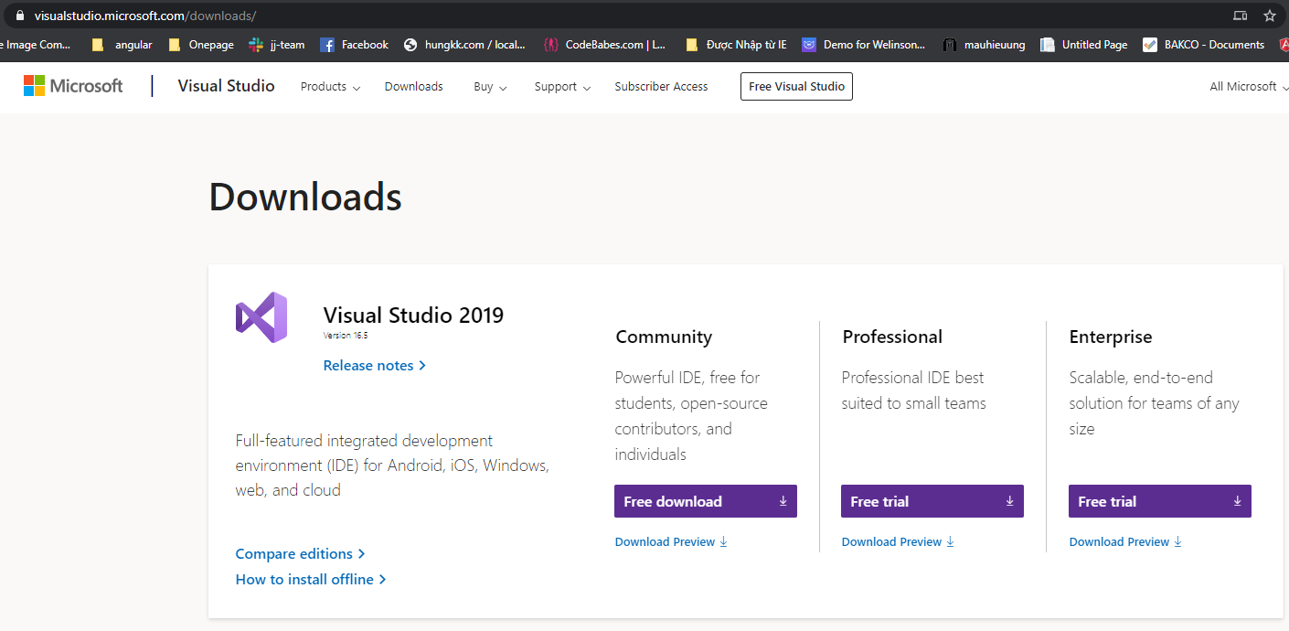

Chọn bản “**community**”

Khi tải xong bạn sẽ có file “**vs_community__1676511677.1589429851.exe**”

Bước 2: chạy file **vs_community__1676511677.1589429851.exe** ta sẽ có tool **“visual studio installer”**

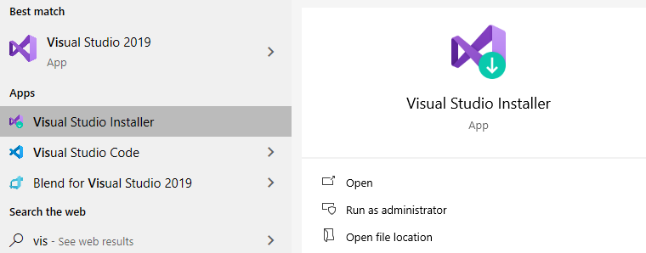

Bước 3: Chạy **“visual studio installer”**

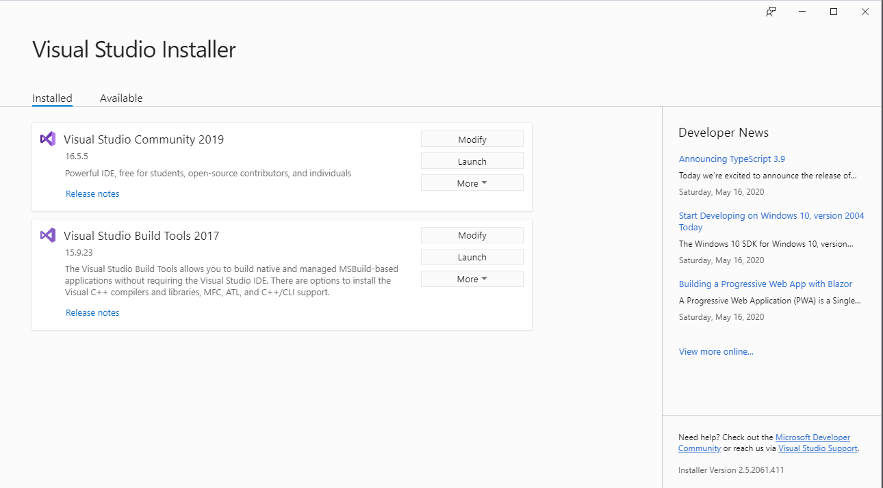

Chọn **modify -> Workloads** chọn các tool phát triển.  
+ .NET desktop development

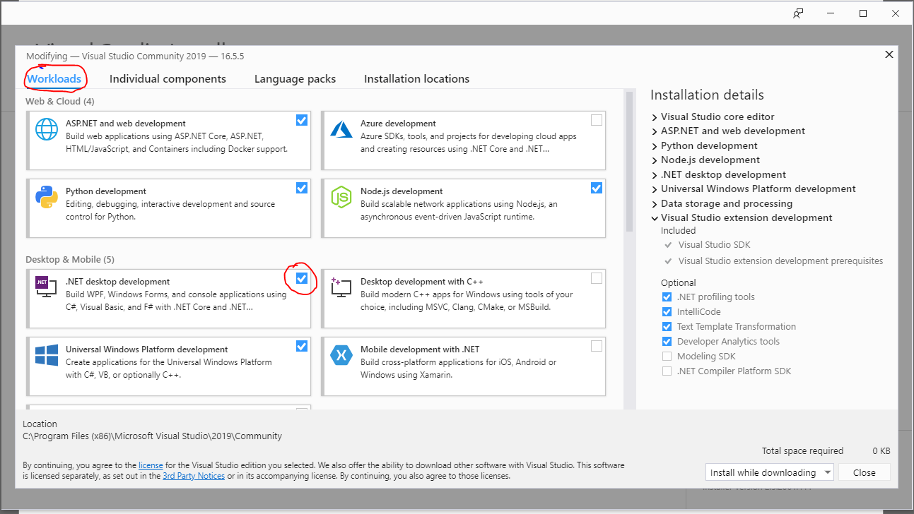

* Chọn **modify**  chờ tải về và cài đặt

